Az olasz Battistini Vivai datolyaszilva (kakiszilva) oltvány kínálata
2024. tavaszra
Érdeklődés esetén a Palesits Faiskolai Kft. ad árajánlatot az oltványokra. A behozatalt 100 db feletti tételeknél tudjuk megoldani, házi kerti igényeket nem tudunk teljesíteni. Az oltványok behozatala előreláthatólag 2024. február közepe- március eleje.
A datolyaszilva a mediterrán országokban termesztett gyümölcsfaj. A gyümölcse Magyarországon, az áruház láncokban jelent meg először és felkeltette egy- két termesztő és kiskert tulajdonos figyelmét. Elterjedését segíti a globális felmelegedés, ami miatt talán a Magyarországi termesztésének is lesz létjogosultsága. De, nem árt megjegyezni, hogy jelenleg még a klímánk kontinentális! Számíthatunk a nyári forróság mellett, a kemény telekre is. Ez utóbbi károsíthatja a kakiszilva oltványokat. Fajtái nem védettek, mindegyik Diospyros lotus magonc alanyon kerül forgalomba.

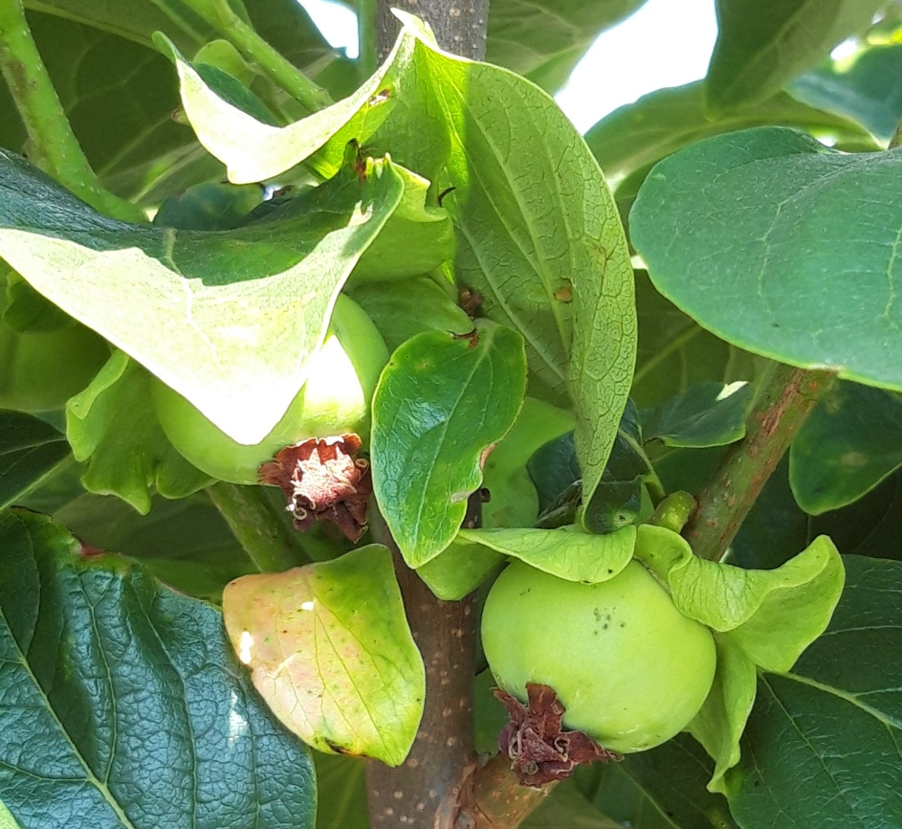
Kakiszilvák termés fejlődése július elején, Magyarországon

Fajtaleírások:
Cioccolatino
Közepes növekedési erélyű, bőtermő fajta, amely jól alkalmazkodik különböző termőtájakhoz. Közép időben virágzik, Olaszországban június 1. hetében. Porzófajtának is ajánlott! Érése: szeptembertől október végéig. Gyümölcshéja narancssárga, termése gömb alakú, közepes mérettel. Húsa éréskor világos barna, édes, sok magvú.

Hana Fuyu
Közepes növekedési erélyű fajta, szétterülő korona habitussal. Bőtermő. Virágzása bő. Érése középkorai. Gyümölcsei nagyok, kúpos gömb alakúak. Héja sötét narancssárga, húsa világosabb narancssárga, kemény és elég édes.

Jiro
Jól adaptálódó fajta, több termőtájra ajánlható. Közepes növekedésű, szétterülő koronával. Bőtermő. Középidőben virágzik, érése novembertől decemberig tart. Gyümölcse közepes méretű, héja sárgás narancssárga. Húsa kemény, íze kiemelkedő.

O’Gosho
Az egyik legjobb alkalmazkodó képességű fajta, még hideg területeken is. Fája közepesen erős növekedésű, magas termőképességű. Virágzása és termésérése közép idejű. Sok virágot hoz. Gyümölcsére a közepes méret, a narancsvörös héj és a kemény hús jellemző. Íze jó, édes, aromás.

Royo Brillante
Erős növekedésű, felfelé törő koronát nevel. középidőben virágzik, csak termős virágokat hoz.Érése kései, a Tipo után 12 nappal érik. Gyümölcsei nagyok pirosasak. Húsa sárgás narancssárga, nagyon édes, aromás. Kedvelt fajta!
Sharon
Izraelben a kereskedelmi neve: Triumph. Közepesen erős növekedésű a fája és a termőképessége is közepes. Standard virágzású, érése októbertől novemberig tart. Gyümölcsének mérete közepes, vagy nagy. Héja húsa kemény, narancssárga, nagyon jó ízű, kajszibarackos íz világgal rendelkezik.

Tipo
Középerős növekedésű, felálló korona habitussal. Bőtermő. Középidőben, bőségesen virágzik. Érése november- december. Gyümölcsei nagyok és megnyúlt gömb alakúak.Héja narancssárga, húsa sötét narancssárga, jó ízű. Jól alkalmazkodik különböző területekhez, a hidegtűrése is kiemelkedő. A Royo Brillante mellett ez a fajta is közkedvelt.

Tone Wase
Nagyon alkalmazkodó képes fajta, mely korai érésével és jó termés tulajdonságaival teszi érdekessé magát. Fája erőteljes növekedésű, bőven terem. Virágzása bő és rendszeres. Érése szeptember közepén- végén van. Gyümölcse mély narancssárga, közepes méretű, szögletes alakkal. Íze jó, húsa puha, narancssárga, közepes cukortartalommal.

Vaniglia
Dél- Olaszországban régóta termesztett fajta. Középerős növekedéssel, szétterülő koronával. Bőtermő. Közép időben virágzik, kiváló porzó fajta! Érése november- december hónapban van. Gyümölcs héja narancssárga piros bemosottsággal.. Húsa narancssárga, nagyon lédús, édes. Hidegtűrése átlagon felüli.

A fent leírt fajták mellett lehetőség van a következő fajták rendelésére:
’Nikita’s Gift’ és ’Roseyanka’.

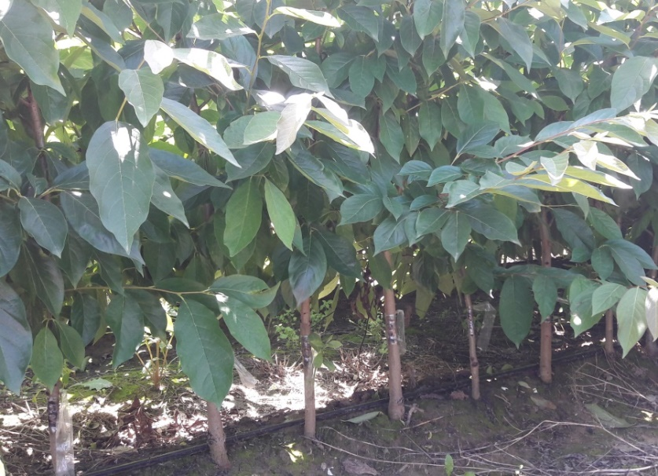

Diospyros kaki alanyok nyári hajtószemzése

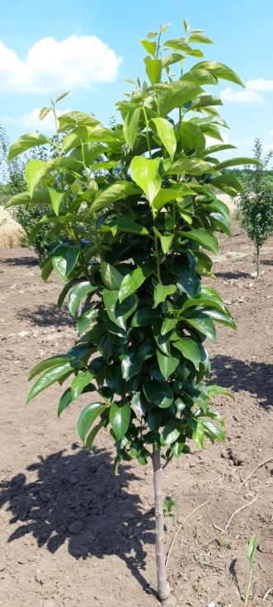

3 éves datolyaszilva oltvány

